PROG MODULAR 2019.1 – JOGO DE LUDO

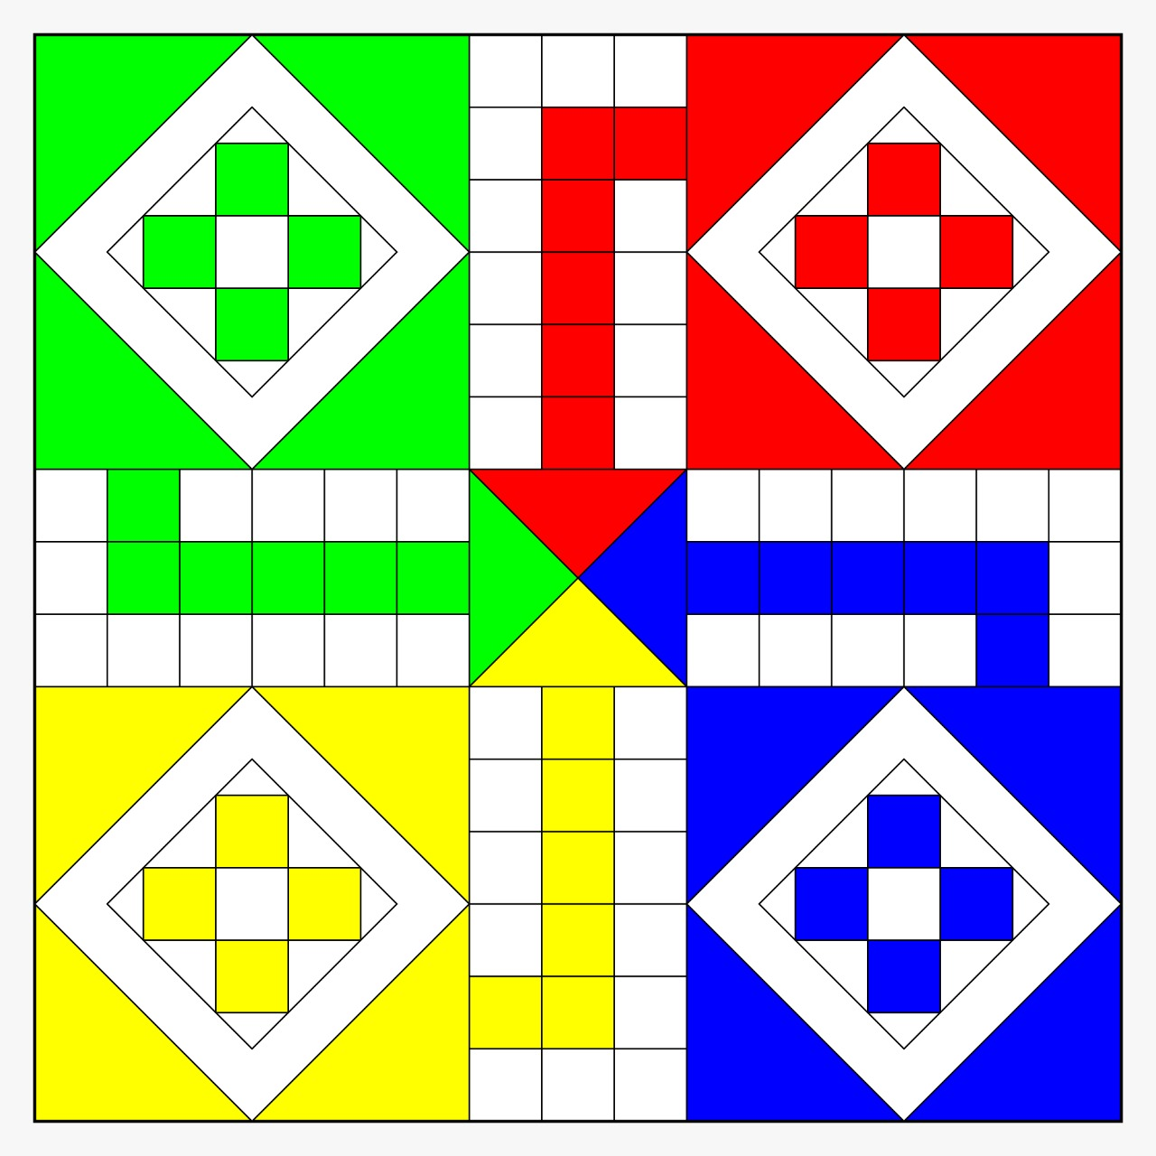

EDUARDO MOTTA – 1720334

GUSTAVO BARROS – 1521500

LUIZ

DEFINIÇÕES

Campo Inicial – São as casa coloridas nos cantos, as zonas seguras dos peões

Saída – São as casas coloridas que estão junto a cada casa inicial

Reta Final - São os corredores de casas coloridas que apontam para o centro do tabuleiro até a casa final

Barreira – Dois peões de igual cor na mesma casa formam uma barreira, nenhum peão de cor distinta pode passar

Capturar – Emprega-se a palavra “capturar” quando um peão ocupa a posição de um peão do oponente, nesse caso este último retorna a sua casa inicial

Características Básicas

Podem participar deste jogo 2-4 jogadores. Cada jogador dispõe de 4 peões.

INICIO

Coloca-se os peões nos campos iniciais de mesma cor. Joga-se um dado e os avanços são feitos de acordo com os pontos obtidos no lançamento do dado. Para ver qual dos participantes iniciará a partida todos os participantes lançam o dado e a ordem é definida pelo maior ao menor número, em caso de empate há relançamento dos dados.

RODADAS

A rodada repete o ciclo dos jogadores lançarem o dado em cada uma das suas rodadas na tentativa de inserir seus peões no tabuleiro ou movimenta-los. Para colocar o peão para fora do campo inicial e na casa inicial os jogadores devem obter 1 ou 6 no dado, sendo que o 6 rende um turno extra. Retirar 6 três vezes seguidas em uma rodada faz o seu peão mais distante retornar ao círculo inicial. As peças se movem em sentido horário apenas. Uma partida só pode ser encerrada quando um jogador alcançar as condições de vitória.

ATRAPALHANDO OPONENTES

Adversários podem atuar de forma a atrapalhar seus oponentes comendo seus peões. Basta que um inimigo caia (não apenas passe) no mesmo espaço que seu oponente, ao come-lo o peão volta ao círculo inicial do jogador.

Outra mecânica são as barreiras: Quando um jogador posicionar 2 peões na mesma casa outros jogadores não poderão passar até que a barreira seja desfeita. A barreira pode ser desmanchada quando o jogador quiser mover alguma de suas peças ou ao tirar 6 com o dado, obrigando-o a mover um dos componentes da barreira.

CONDIÇÕES DE VITÓRIA

Ganha o jogador que superar todas as adversidades dando uma volta completa pelo campo com cada um dos seus peões e posiciona-los no triangulo central de sua cor respectiva. Para chegar no triângulo central com um peão, o jogador deve tirar o valor exato no dado do número de casa entre o peão e o centro, caso tirar um valor maior ele irá retroceder na reta final e só mudará de sentido ao chegar ao início novamente, realizando assim um ciclo até acertar exatamente o fim.

REQUISITOS NÃO FUNCIONAIS

Robustez– O jogador será oferecido a escolha de qual peão quer mexer seguido da chance de rolar o dado que irá do número 1 a 6 com possíveis re-rolagens conforme estabelecido pelas regras

Reuso – Os módulos devem ser programados com o intuito de poderem ser reaproveitados em outros modos de jogar ou até em jogos muito diferentes. Assim os programadores podem canalizar novas ideias sem ter que construi-las do zero.

Corretude – Os testes dos módulos e funções acontecem de forma isolada com o objetivo de identificar as possíveis falhas com precisão.

Manutenibilidade – Todas as funções e módulos deverão ser desenvolvidos utilizando padrões de documentação, garantindo assim que o programa seja de fácil manutenção e portabilidade.

MODELO DE MÓDULOS

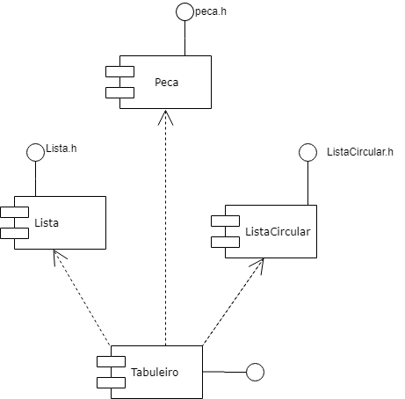

VISAO EXPANDIDA DAS INTERFACES

